**政审介绍信**

学校 ：

兹有我单位党员同志 人，将于xx年xx月xx日前往贵校对xx同学进行政审。和阅档工作。参加基层党组织建设培训，为期1天，请予以接洽为谢！

（政审人员名单）

|  |  |  |  |
| --- | --- | --- | --- |
| 姓名 | 职务 | 身份证号 | 联系电话 |
| 张三 | xxx | xxxxxxxxxxxx | xxxxxx |
|  |  |  |  |
|  |  |  |  |

中国社会科学院文学研究所党委（盖章）

20xx年xx月xx日

**稻壳儿文字模板使用说明**

（本页为说明页，用户使用模板时可删除本页内容）

**01字体说明**

中文|思源黑体 CN Medium

思源黑体CN Medium

中文|思源黑体 CN Normal

思源黑体 CN Normal

【说明】

模板中使用的字体为开源字体，请用户按照该款开源字体的开源协议要求来使用该字体。

**02素材说明**

**图片：**

无

**素材：**

无

**03删除页面**

使用本套模板中，若要删除多余空白页时，具体操作如下：

方法一：

1. 删除多余页面的文本内容，成为空白页。
2. 点击「开始」选项卡下的「显示/隐藏编辑标记」按钮。

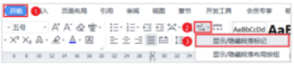

1. 在分页符的后面点击光标，然后按「Delete」删除键

即可。

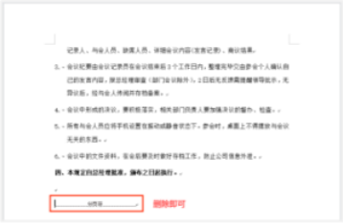

方法二：

1. 删除多余页面的文本内容，成为空白页。
2. 在空白页光标处，按「Shift+Backspace」键。
3. 再次按「Delete」键即可删除空白页。